# Prática de Suavização de Imagens

Nome: Antonio Carlos Neto

Matrícula: 11611BCC054

Exercícios retirados de:

<http://homepages.inf.ed.ac.uk/rbf/HIPR2/mean.htm>

<http://homepages.inf.ed.ac.uk/rbf/HIPR2/gsmooth.htm>

<http://homepages.inf.ed.ac.uk/rbf/HIPR2/median.htm>

1. Aplique o filtro de Média a imagem abaixo para diferentes tamanhos de máscaras.

|  |  |  |  |
| --- | --- | --- | --- |
| C:\Users\Bruno\AppData\Local\Microsoft\Windows\INetCache\Content.Word\sta2.gif | C:\Users\Bruno\AppData\Local\Microsoft\Windows\INetCache\Content.Word\sta2mea1.gif | C:\Users\Bruno\AppData\Local\Microsoft\Windows\INetCache\Content.Word\sta2mea2.gif | C:\Users\Bruno\AppData\Local\Microsoft\Windows\INetCache\Content.Word\sta2mea3.gif |
| Imagem original | 3×3 mean filter | 7×7 filter | 3×3 filter aplicado 3x na imagem |

R:

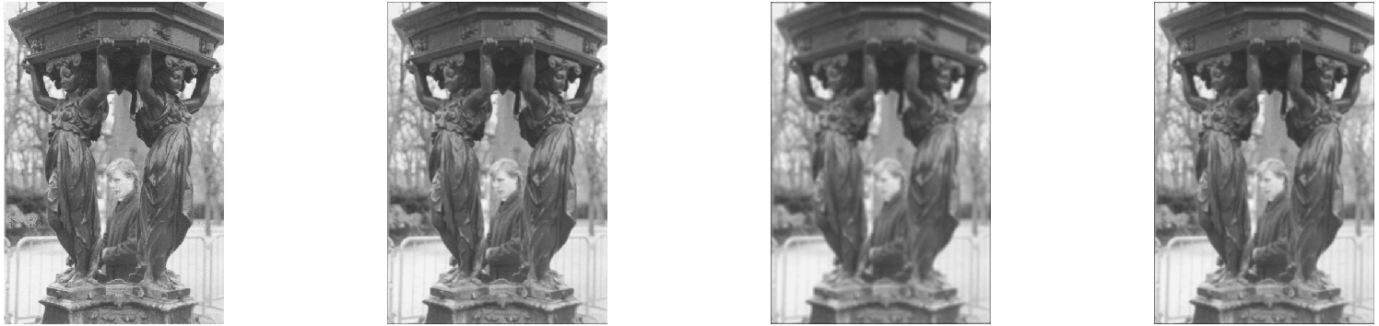

1. Aplique o filtro Gaussiano à imagem abaixo para diferentes valores de desvio padrão (σ) e tamanho de máscara.

|  |  |  |  |  |  |  |
| --- | --- | --- | --- | --- | --- | --- |
| C:\Users\Bruno\AppData\Local\Microsoft\Windows\INetCache\Content.Word\ben2.gif | C:\Users\Bruno\AppData\Local\Microsoft\Windows\INetCache\Content.Word\ben2gau1.gif | | C:\Users\Bruno\AppData\Local\Microsoft\Windows\INetCache\Content.Word\ben2gau2.gif | | C:\Users\Bruno\AppData\Local\Microsoft\Windows\INetCache\Content.Word\ben2gau3.gif | |
| Imagem original | σ = 1.0 (kernel size 5×5). | | σ = 2.0 (kernel size 9×9). | | σ = 4.0 (kernel size 15×15). | |
| C:\Users\Bruno\AppData\Local\Microsoft\Windows\INetCache\Content.Word\sta2noi2.gif | | C:\Users\Bruno\AppData\Local\Microsoft\Windows\INetCache\Content.Word\sta2gsm1.gif | |  | |  | |
| Imagem original com ruído salt and pepper 1% | | σ = 1.0 (kernel size 5×5). | | Imagem original sem ruído | | σ = 2.0 (kernel size 9×9). | |

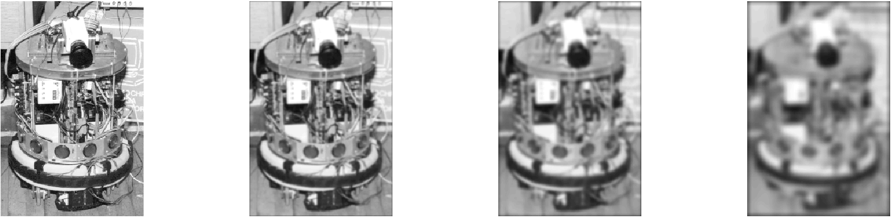

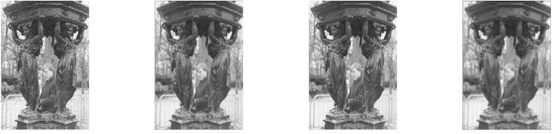

1. Aplique o filtro de Mediana para a imagem abaixo

R: Foi aplicado o filtro de Mediana na imagem “sta2noi1.png” considerando uma matriz central no elemento de 3x3 e 7x7.

|  |  |  |  |
| --- | --- | --- | --- |
| C:\Users\Bruno\AppData\Local\Microsoft\Windows\INetCache\Content.Word\sta2.gif |  | C:\Users\Bruno\AppData\Local\Microsoft\Windows\INetCache\Content.Word\sta2med1.gif | C:\Users\Bruno\AppData\Local\Microsoft\Windows\INetCache\Content.Word\sta2med2.gif |
| Imagem original | 5% Salt and peper | 3×3 filter | 7×7 filter |

